**ДОМАШНЯ САМОСТІЙНА РОБОТА З ГЕОМЕТРІЇ № 1 (7 КЛАС)**

1) За даними рисунка знайти кут 1.

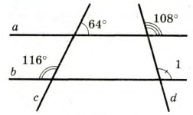

2) ВА паралельно DЕ, знайти кут ВСD за даними рисунка.

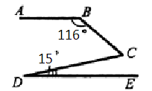

3) Один з двох односторонніх кутів, утворених при перетині паралельних прямих січною, в 4 рази більше другого. Знайти ці кути.

4) За даними рисунка знайти кут 2.

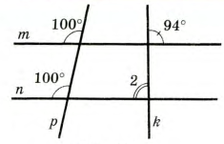

5) Кут між однією з двох паралельних прямих та їх січною дорівнює 80 градусів. Під яким кутом бісектриса цього кута перетинаю другу пряму?

6) Один з кутів, утворених при перетині двох прямих, в 4 рази більше суми суміжних з ним кутів. Знайти ці кути.